柳亚子酬答毛泽东词的手迹

徐宏慧

柳亚子先生在新中国成立前后，有4 次和毛泽东主席诗词唱和。唯第一次是亚子和答毛泽东的原词。
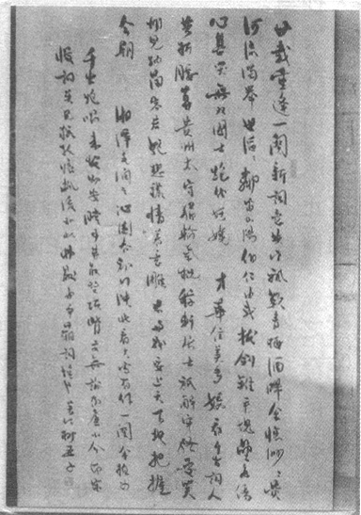

照片上的词作于1945年10月间。那年的8月14日日本政府宣布无条件的投降，是日起，蒋介石连发三封电报，邀请毛泽东到重庆谈判。8月28日下午，毛泽东、周恩来、王若飞等自延安飞抵重庆。
在重庆的亚子听到这个消息，十分兴奋，因为毛泽东1944年11月21日曾从延安致信亚子：“广州别后，十八年中，你的灾难也受够了……很想有见面机会，不知能如愿否？” 不到一年，形势的急转，赐予了见面良机。
8月30日，应毛泽东之邀，亚子前往曾家岩桂园拜访，亚子和毛泽东单独进行了一次谈话。9月6日，毛泽东带了周恩来、王若飞等人到沙坪坝津南村亚子府上回访。将近结束时，亚子谈到自己此时正着手编一本《民国诗选》，以完成南社旧友林庚白的遗愿，亚子决定将社会上的传抄的毛泽东七律《长征》选进去，提请毛泽东亲笔校正误处。当时毛泽东只有一首《七律》面世，毛泽东当即表示回去后抄来。10月2日，亚子带了尹瘦石去见毛泽东，向毛泽东讲了两人正在筹备一个诗画展，请尹先生为毛泽东画一幅像。毛泽东答应了绘像，亚子又提起索诗之事，毛泽东同意过几天抄写。
10月7日，柳亚子迎来的不是《七律》，而是毛泽东书赠《沁园春·雪》，抄在八路军“第十八集团军重庆办事处”的军用信笺上。此诗作于1936年2月，毛泽东附信中说：“初到陕北看见大雪时，填过一首词，似于先生词格略近，录呈审正”。柳亚子读此词，一阵狂喜，却发现毛泽东没盖章，旋即请曹立庵刻两枚石印，白文“毛泽东印”，朱文“润之”，补盖。随后柳亚子作了《沁园春·次韵和毛润之初到陕北看大雪之作，不能尽如原意也》，后面补了一段跋文。柳亚子将毛泽东词送到《新华日报》要求发表，有人说毛泽东是政坛上的重要人物，一着棋不慎，是要被别有用心的人钻空子，进行诽谤。报社意见，请示延安（此时毛泽东已经回延安）。经协商，发表了柳亚子的和词。
10月21日晨，尹瘦石为诗画联展事宜拜访柳亚子，柳亚子将军用信笺上的毛泽东手迹交与尹瘦石，又应尹瘦石之邀，补了自己的和词和跋（见照片）：
廿载重逢，一阕新词，意共云飘。叹青梅酒滞，余怀惘惘；黄河流浊，举世滔滔。邻笛山阳，伯仁由我，拔剑难平块垒高。伤心甚，哭无双国士，绝代妖娆。
才华信美多娇，看千古词人共折腰。算黄州太守，犹输气慨；稼轩居士，只解牢骚。更笑胡儿，纳兰容若，艳想浓情着意雕。君与我，要上天下地，把握今朝。
跋：湘潭毛润之沁园春，初到陕北看大雪，有作一阕，余推为千古绝唱……
10月25日“柳诗尹画联展”上，柳亚子通过自己非政治角度，巧妙地将毛泽东词公布于众，引来无数慕名者前来抄录，轰动重庆山城。
蒋介石身边的“文胆”陈布雷，向蒋坦言：“毛泽东这首词非常得体”。蒋听了忌恨在心，却不宜与柳亚子这些文人墨客明目张胆发脾气，只得暗中请人撰《沁园春》，想超越毛泽东，但得到的都是平庸之作。蒋也只得“君子雅量”了柳亚子等人的“胡作非为”，暗叹：世道人心，毛泽东日月重光，文坛也让他沾了光。
展览会后，应尹瘦石恳求，毛泽东手迹就存于尹瘦石处。柳亚子又拿一本纪念册交人带回延安，请毛泽东再录手迹《沁园春·雪》，后来他自己也将和词抄录在纪念册上。1957年，尹瘦石将自己所藏二幅珍贵手迹捐献给了中央档案馆珍藏；1962年柳亚子家人也将纪念册上题词交革命博物馆，后一齐交中央档案馆。

